
PEMERINTAH KABUPATEN LUMAJANG
DINAS PENDIDIKAN
UPT PENDIDIKAN KECAMATAN SENDURO
UJI KOMPETENSI SEMESTER I (SATU ) SD
TAHUN PELAJARAN 2010 - 2011

Mata Pelajaran : Matematika Nama Peserta : ________________
Kelas : III ( Tiga ) Nomor Absen : ________________
Hari / Tanggal : Nilai :
Waktu :

- Berilah Tanda – Silang ( X ) pada huruf a, b , c atau d pada jawaban yang paling benar !

162 ... 166 168 ... 172 174 ...
Angka yang tepat pada garis bilangan diatas adalah ....
- 161, 162, 163 c. 164, 170, 176
- 162, 164, 166 d. 166, 172, 178

- 47 x 6 = 282 Jika diubah ke bentuk pembagian menjadi ....
- 47 : 6 = 282 c. 282 : 6 = 47
- 6 : 47 = 282 d. 286 : 2 = 47

- 15 x 7 = 105 Jika diubah ke bentuk pembagian menjadi ....
- 15 : 7 = 105 c. 105 : 5 = 7
- 57 : 15 = 105 d. 105 : 7 = 15

- 360 : 72 = 5 Jika diubah ke bentuk perkalian menjadi ....
- 2 x 5 = 72 c. 7 x 5 = 72
- 7 x 2 = 72 d. 5 x 72 = 360

- 406 : 7 = 58 Jika diubah kebentuk perkalian menjadi ....
a. 7 x 58 = 406 c. 406 x 7 = 58
b. 58 x 7 = 406 d. 406 x 58 = 7

- Bilangan ganjil antara 12 dan 20 adalah ....
- 12,13,14,15 c. 14,15,16,18
- 13,15,17,19 d. 15,17,18,19

- 3 Bilangan ganjil berurutan mulai dari 20 adalah ....
- 20,22,24 c. 22,23,25
- 21,23,25 d. 23,24,25

- Bilangan genap antara 23 dan 30 adalah ....
- 25,26,27 c. 26,28,30
- 25,27,29 d. 27,29 30

40 49 ... ... 76
Lambang bilangan yang tepat pada garis bilangan diatas adalah ....
- 49, 57 c. 63,69
- 58,67 d. 65 75

- 5 Bilangan genap berurutan dari 50 adalah ....
a.50,51,53,54,55 c. 52,54,56,58,60
b.51,52,53,55,56 d. 53,55,57,59,61

- Untuk mengetahui lebar buku, Rian mengukurnya dengan ....
- Penggaris c. Meteran kayu
- Neraca d. Timbangan
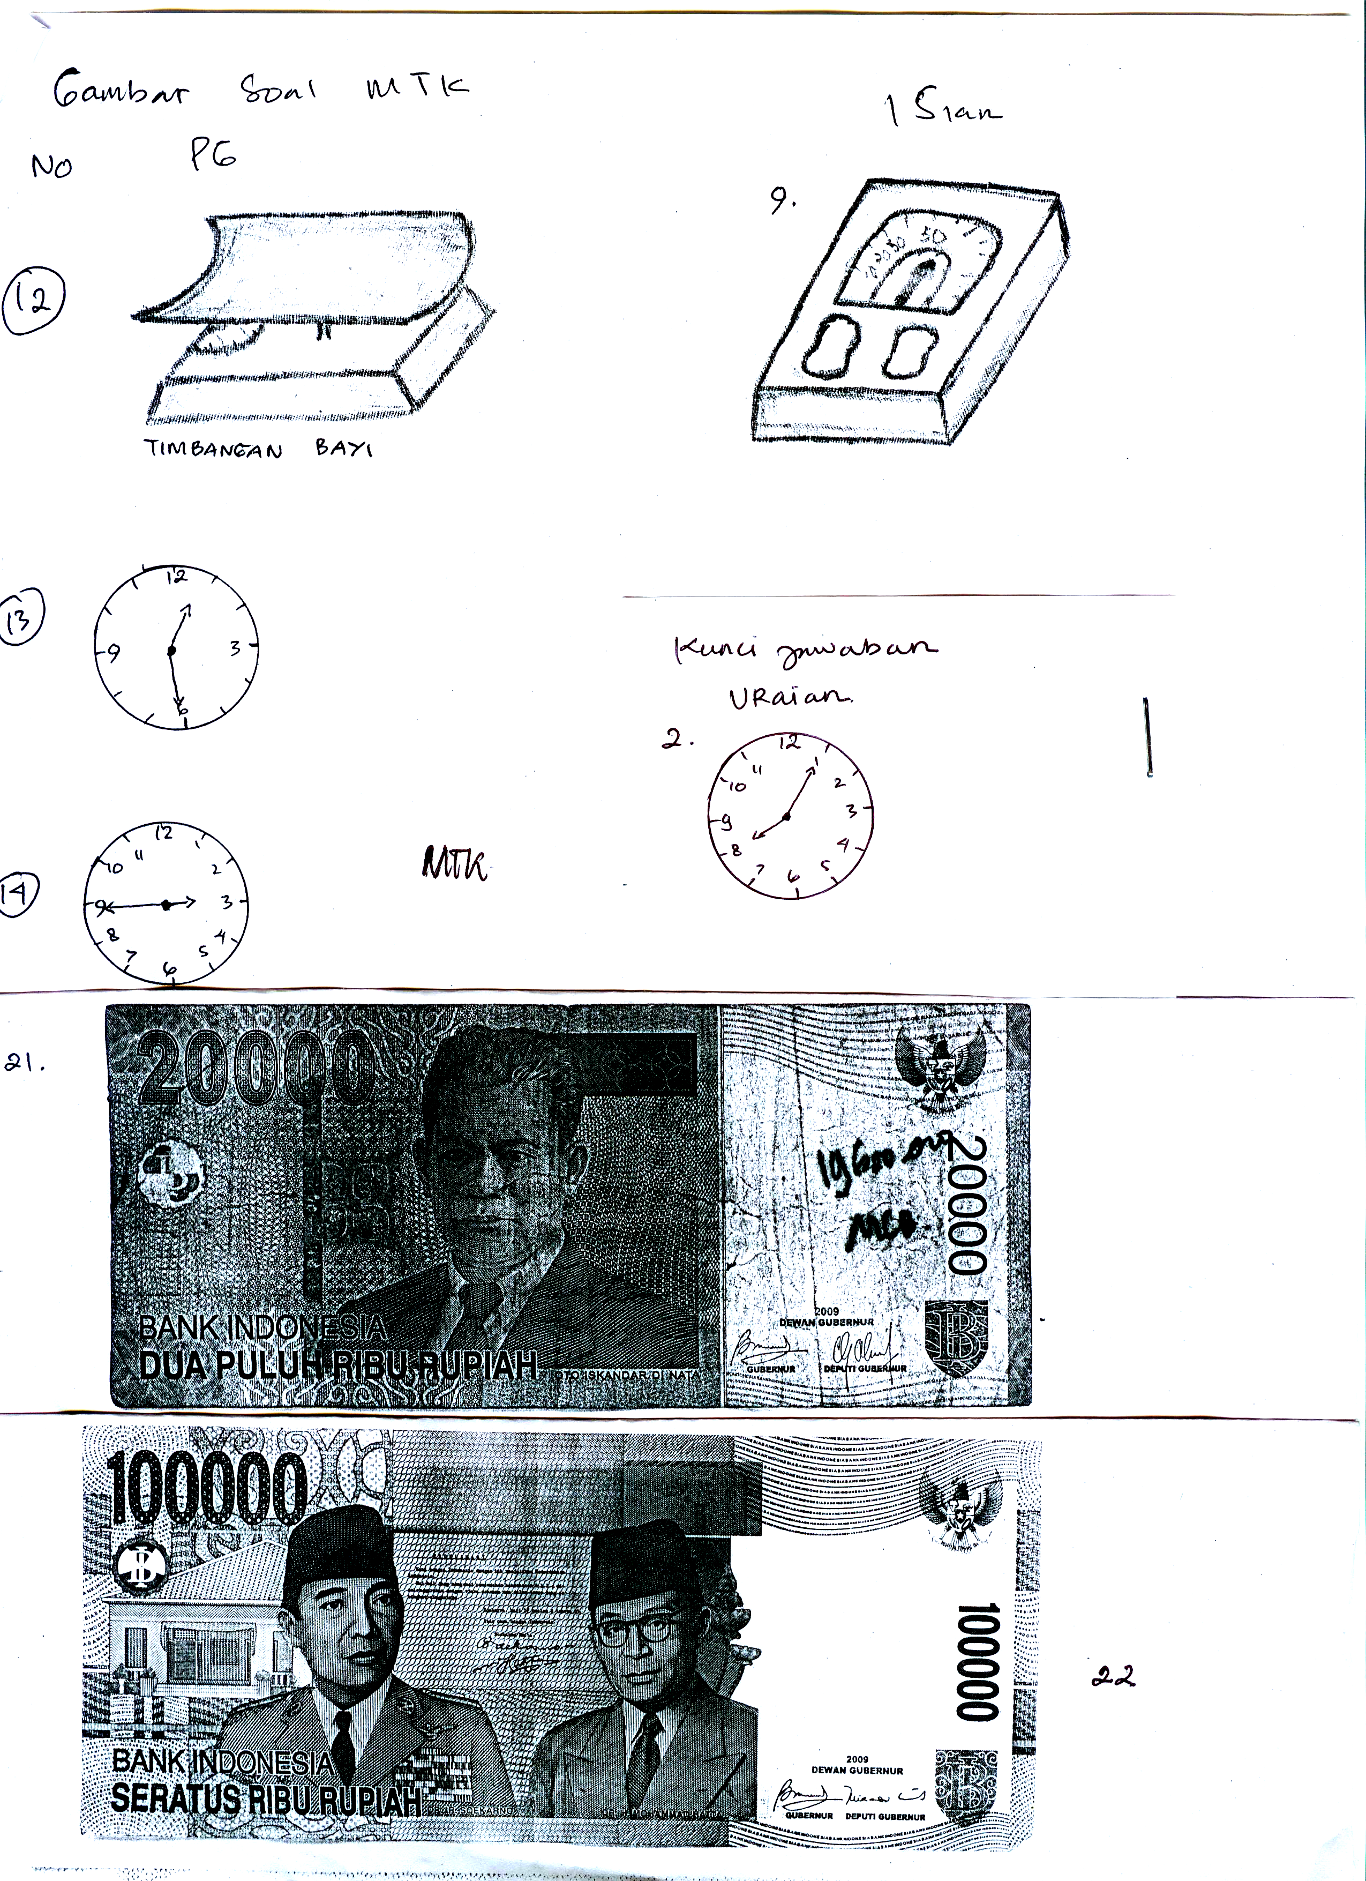
- Alat ukur disamping dipergunakan untuk mengukur berat badan ....
a. Orang Dewasa c. Orang Tua
b. Bayi d. Ibu Hamil
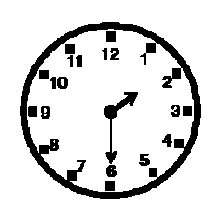
13. Jam disamping menunjukkan pukul ....
- 01.06 WIB c. 01.30 WIB
- 01.15 WIB d. 02.06 WIB

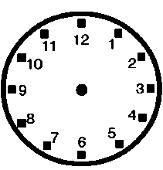
- Jam disamping menunjukkan pukul ....
- 03.09 WIB c. 09.03 WIB
- 02.45 WIB d. 03.45 WIB

- 1 Jam + 6 Menit = ... Menit.
- 6 c. 60
- 66 d. 660

- 15 hari adalah ... minggu
- 2 c. 11
- 6 d. 15

- Dalam satu tahun ada ... bulan.
- 3 c. 9
- 6 d. 12

- 20 Ons + 2 Kg = ... Ons.
- 18 Ons c. 22 Ons
- 20 Ons d. 40 Ons

- 10 Ons + 20 Gr = ...gr.
- 12 gr c. 120 gr
- 30 gr d. 1020 gr

11 15 ... 23 ... 27
- 16,24 c. 18,26
- 17,25 d. 19,27
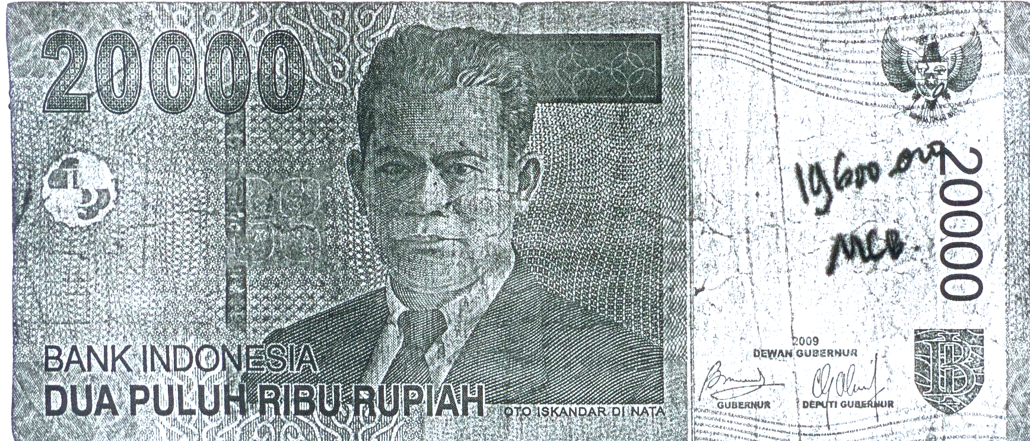
- Nilai mata uang disamping adalah ....
- Rp. 20 c. Rp. 200
- Rp. 2.000 d. Rp. 20.000

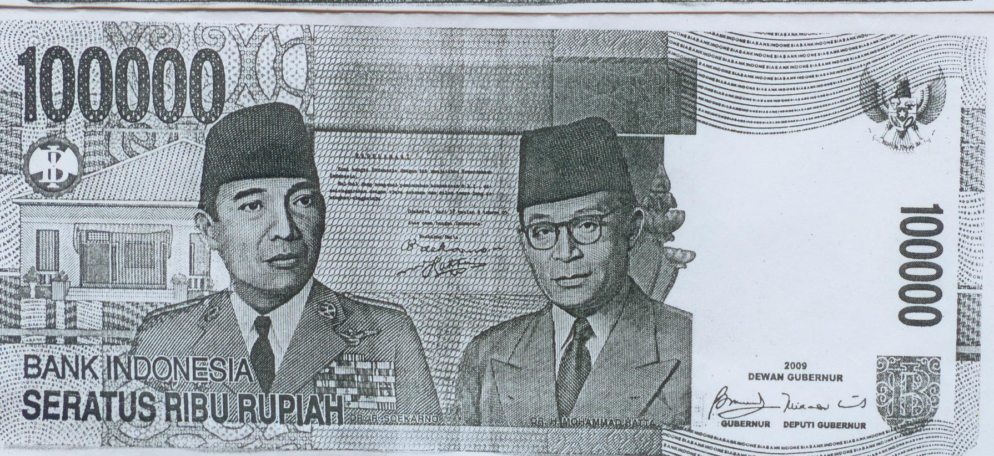
- Nilai mata uang disamping Rp. 100.000 dibaca....
- Seribu Rupiah c. Sepuluh Ribu Rupiah
- Seratus Ribu Rupiah d. Satu Juta Rupiah

- 232 ... 333. Tanda yang tepat adalah ....
- < b. > c. = d. =

24. 34 ...24. Tanda yang tepat adalah ....
  - < b. > c. = d. =

25. (27 + 3 ) ... ( 7 + 23 ) Tanda yang tepat adalah ....
- < b. > c. = d. =

II. Isilah Titik – Titik Dibawah ini dengan Tepat !

- Ayah memelihara 650 ayam jantan,dan 250 ayam betina, jadi jumlah ayam peliharaan Ayah adalah ....
- Rima mempunyai 5 dos boneka ,setiap dos berisi 18 boneka, jadi boneka yang dimiliki Rima seluruhnya adalah ....
- Ditoko buku terdapat 144 pensil,pensil tersebut dimasukan Ke dalam 16 kardus kecil, maka jumlah pensil pada masing - masing kardus adalah ....
- Uang Riski Rp.1000, Uang itu dibelikan Es krim dan mendapat kembalian Rp.200, maka harga Es krim adalah ....
- Ibu membeli beras harganya Rp.6800, bila Ibu membayar dengan uang Rp.10.000, maka sisa uang Ibu adalah ....
- Hasil dari perkalian 18 X 6 adalah ....
- Hasil dari 81 : 9 adalah....
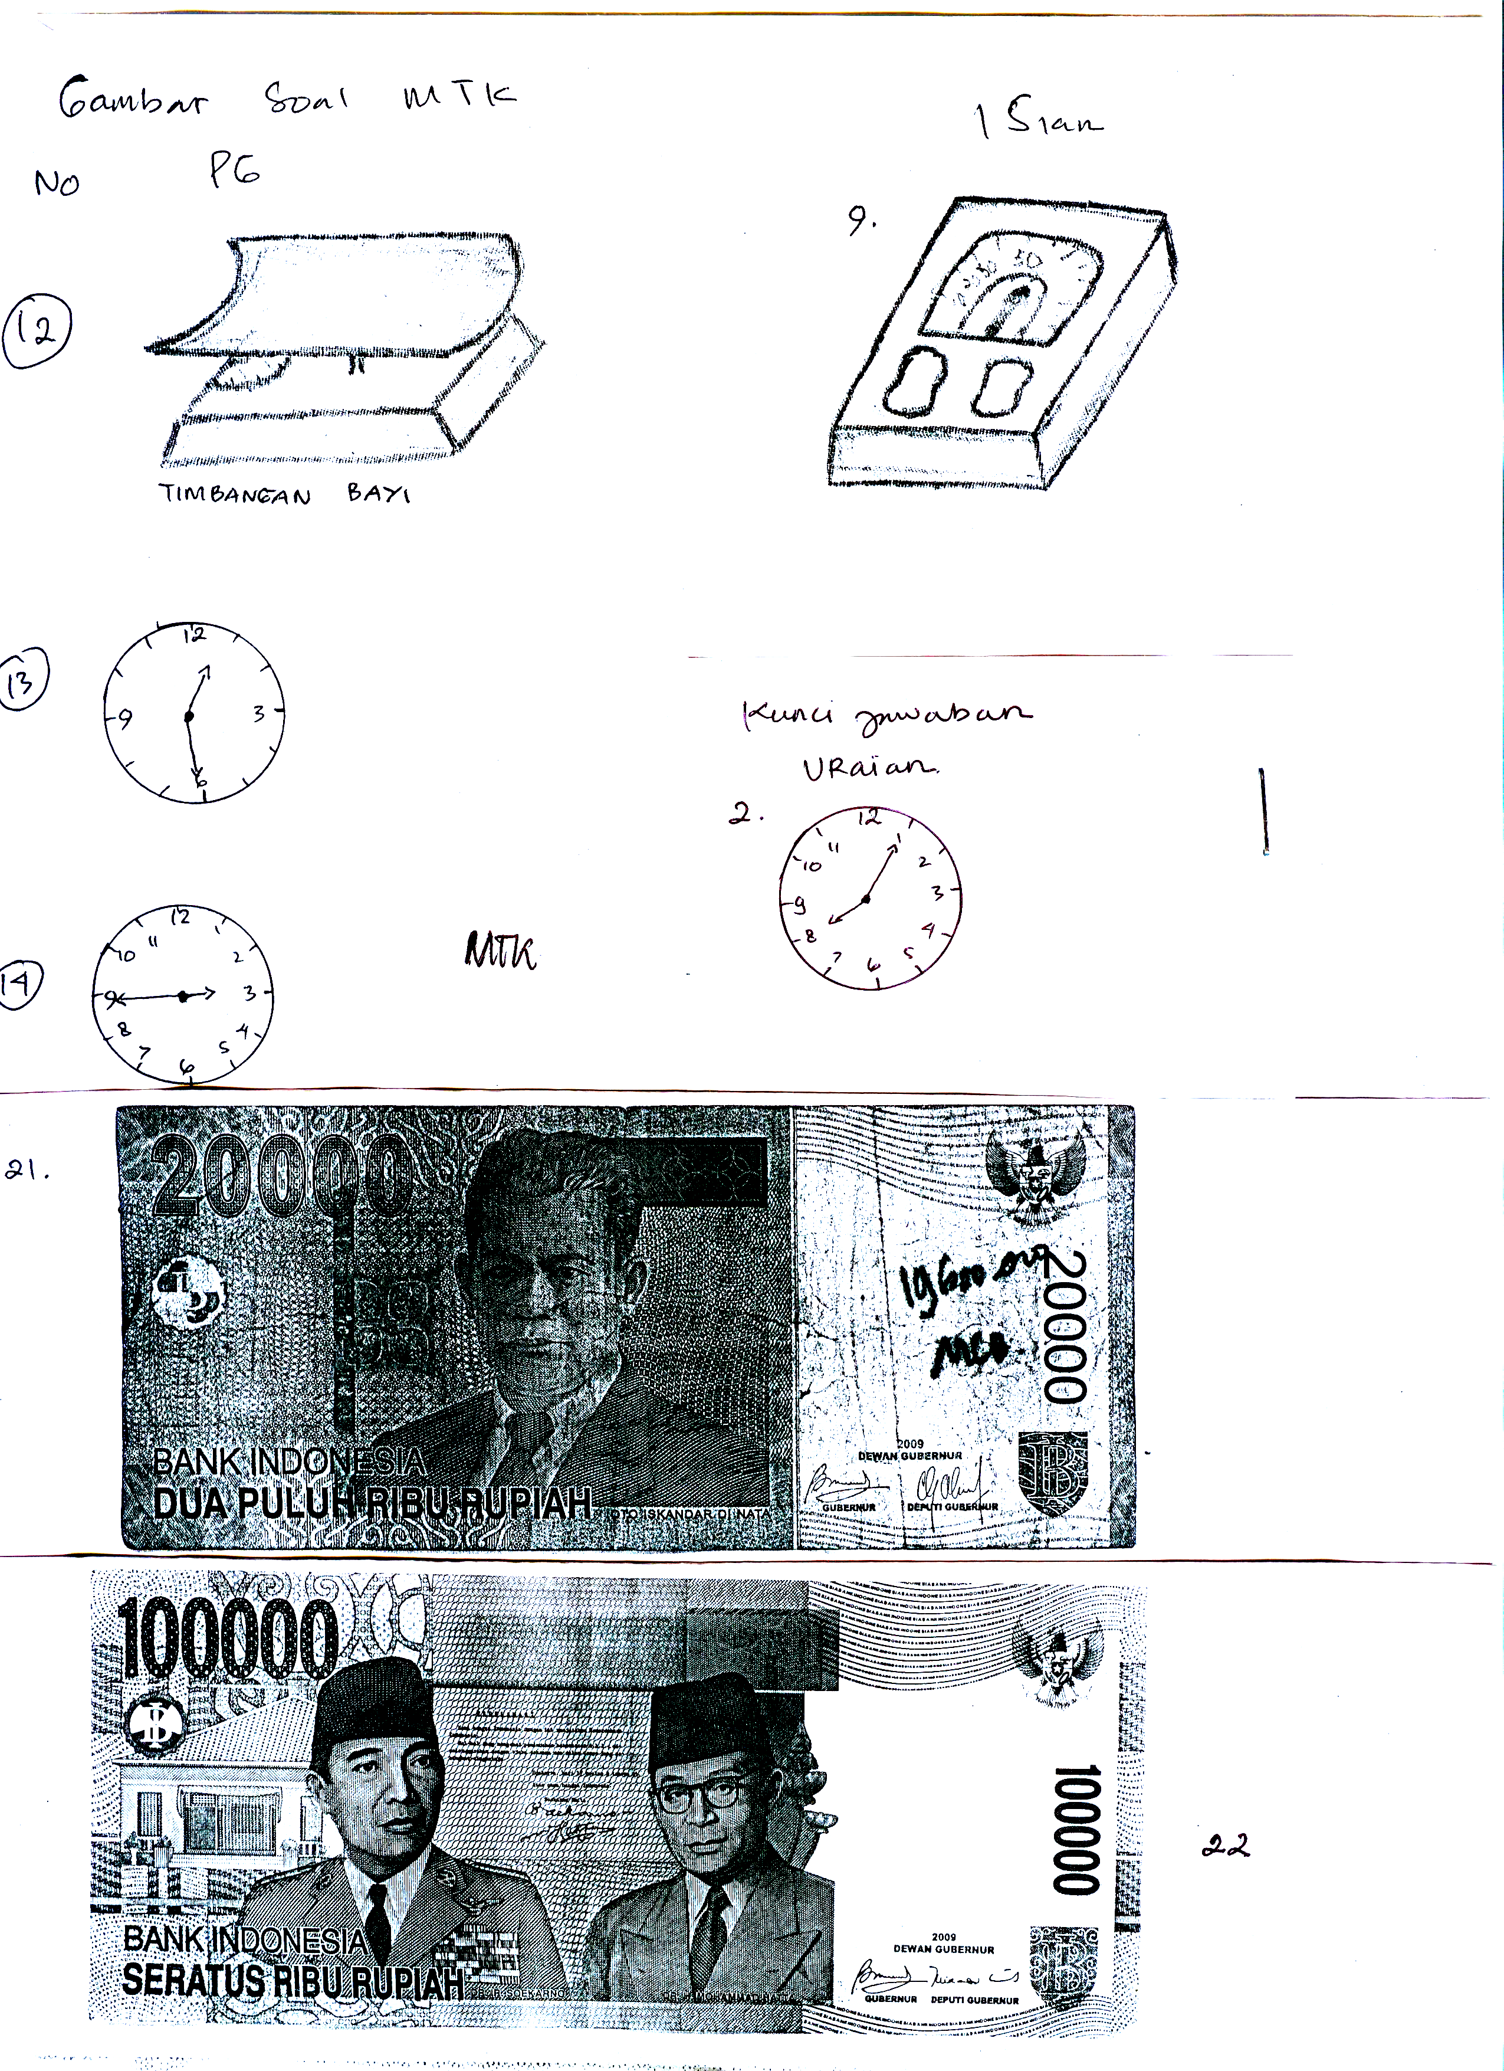
- Untuk mengukur panjang dan lebar menggunakan....
- Gambar disamping adalah alat untuk mengukur berat ....

- Alat untuk mengukur berat benda / barang adalah ....

III. Jawablah Pertanyaan Dibawah Ini Dengan Benar dan Jelas !
36. Di perpustakaan sekolah terdapat 978 buah buku, sebanyak 285 buah buku dipinjam siswa. Berapa buku yang masih ada di perpustakaan ?
37. Gambarlah jam yang menunjukkan waktu 08.05 WIB !
38. Risma membeli 1 Kg telur dengan harga Rp. 2.750 dan 1 Kg beras dengan harga Rp. 5.000, Bila Risma membayar dengan 2 lembar Rp. 5.000. Berapa sisa uang Risma ?
39. 27 : 9 = .... 27 – 9 – 9 – 9 = 0
Berapakah hasil pembagian dari 27 : 9 ?
40. 8 x 6 = ... + ... + ... + ... + ... + ... = ....
Berapakah hasil dari perkalian 8 x 6 ?

